**（在此卷上答题无效）**

**绝密 ★启用前**

**2021届“江南十校”一模联考**

**数学（文科）**

**注意事项：**

1.答卷前，考生务必将自己的姓名和座位号填写在答题卡上。

2.回答选择题时，选出每小题答案后，用铅笔把答题卡上对应题目的答案标号涂黑。如需改动，用橡皮擦干净后，再选涂其它答案标号。回答非选择题时，将答案写在答题卡上。写在本试卷上无效。

3.考试结束后，将本试卷和答题卡一并交回。

**一、选择题：本大题共12小题，每小题5分，共60分。在每小题给出的四个选项中，只有一项是符合题目要求的。**

1.设集合A={x|x2-5x-6>0},集合B={x|4<x≤7},则A∪B=

A.(6,7] B.(4,7] C.(- ∞,-1)∪(4,+∞) D.(-∞,2)∪(3,+∞)

2.已知复数z=1+i, 是z的共轭复数，若·a=2+bi,其中a,b均为实数，则b的值为

A.-2 B.-1 C.1 D.2

3.已知sin α=,α∈(,)，则tan 2α=

A.-  B.-  C.  D. 

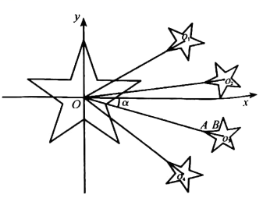4.2020年12月4日，嫦娥五号探测器在月球

表面第一次动态展示国旗．1949年公布的

《国旗制法说明》中就五星的位置规定：大

五角星有一个角尖正向上方，四颗小五角

星均各有一个角尖正对大五角星的中心

点。有人发现，第三颗小星的姿态与大星

相近。为便于研究，如图，以大星的中心点

为原点，建立直角坐标系，OO1,OO2,OO3,

OO4分别是大星中心点与四颗小星中心点

的联结线，α≈16°,则第三颗小星的一条边AB所在直线的倾斜角约为

A.0° B.1° C.2° D.3°

5.函数的图象大致为

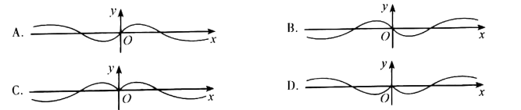

6.已知椭圆C: ＝1(a>1)的左、右焦点分别为F1,F2,过F1的直线与椭圆交于M,N两

点，若ΔMNF2的周长为8,则ΔMF1F2面积的最大值为

A.  B.  C.2 D.3

7.设a,b为两条直线，则a//b的充要条件是：

A.a,b与同一个平面所成角相等 B.a,b垂直于同一条直线

C.a,b平行于同一个平面 D.a,b垂直于同一个平面

8.若直线y=kx与曲线（x-)2+(|y|-1)2=1有交点，则k的取值范围是

A.[-,] B.[-1,1] C.[- ,] D.[- ,]

9.将数列{3n+1}与{9n-1}的公共项从小到大排列得到数列{an},则

A.319 B.320 C.321 D.322

10.已知函数*f*(x)=e|lnx|,记a=*f*(1),b=*f*(),c=*f*(2),则

A.b>a>c B.b>c>a C.c>b>a D.c>a>b

11.如图，在ΔABC中，∠BAC=，点D在线段BC上，AD⊥AC, ，则sin C=

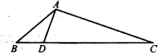A.  B. 

C.  D. 

12.当x>1时，函数y=(lnx)2+alnx+1的图象在直线y=x的下方，则实数a的取值范围是

A.(- ∞,e) B.(- ∞, ) C.(- ∞, ) D.(- ∞,e-2)

**二、填空题：本大题共4小题，每小题5分，共20分。**

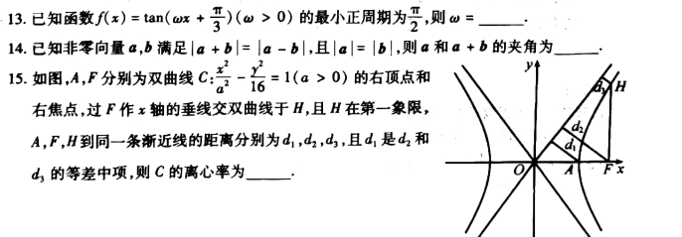13.已知函数的最小正周期为,则ω= .

14.已知非零向量***a***,***b***满足|***a***+***b***|=|***a***-***b***|,且|***a***|=|***b***|,则***a***和***a***+***b***的夹角为 .

15.如图，A,F分别为双曲线＝1(a>0)的右顶点和右焦点，过F作x轴的垂线交双曲线于H,且H在第一象限，A,F,H到同一条渐近线的距离分别为d1,d2,d3,且d1是d2和d3的等差中项，则C的离心率为 .·

16.如图，在三棱锥A-BCD中，ΔBCD是边长为1的等边三角形，AB=AC=AD=,点M,

N,P分别在棱AB,AC,AD上，平面MNP//平面BCD,若,则三棱锥A-BCD的外接

球被平面MNP所截的截面面积为 .

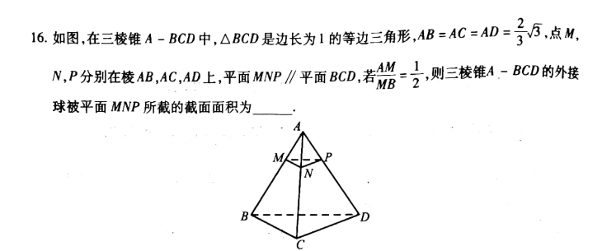

**三、解答题：共70分。解答应写出文字说明、证明过程或演算步骤。第17~21题为必考题，每个试题考生都必须作答。第22、23题为选考题，考生根据要求作答。**

**（一）必考题：共60分。**

17.(12分）

某家水果店的店长为了解本店苹果的日销售情况，记录了近期连续120天苹果的日销售量

（单位：kg),并绘制频率分布直方图如下：

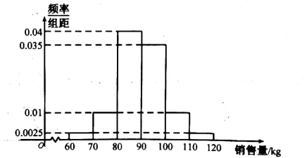

（1)请根据频率分布直方图估计该水果店苹果日销售量的众数和平均数；（同一组中的数据以这组数据所在区间中点的值作代表）

（2)一次进货太多，水果会变得不新鲜；进货太少，又不能满足顾客的需求．店长希望每天的苹果尽量新鲜，又能80%地满足顾客的需求（在10天中，大约有8天可以满足顾客的需求）。请问每天应该进多少千克苹果？（精确到整数位）

18.(12分）

已知各项均为正数的等差数列{*a*n}满足*a*1=1, .

（1)求{*a*n}的通项公式；

（2)记b.= ，求数列{bn}的前n项和Sn.

19.(12分）

已知菱形ABCD边长为1,AC=,以BD为折痕把ΔABD和ΔCBD折起，使点A到达点E

的位置，点C到达点F的位置，E,F不重合。

（1)求证：BD⊥EF;

（2)若EF=,求点B到平面DEF的距离。

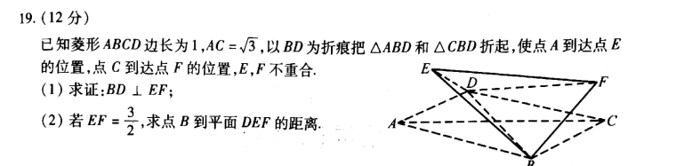

20.(12分）

已知函数*f*(x)=ax-ax(a>0且a≠1).

（1)当a=e时，求函数*f*(x)的最值；

（2)设*g*(x)是*f*(x)的导函数，讨论函数*g*(x)在区间（0,1)零点的个数．

21.(12分）

已知动圆P与x轴相切且与圆x2+(y-2)2=4相外切，圆心P在x轴的上方，P点的轨迹为曲线C.

（1)求C的方程；

（2)已知E(4,2),过点（0,4)作直线交曲线C于A,B两点，分别以A,B为切点作曲线C的切线相交于D,当ΔABE的面积S1与ΔABD的面积S2之比取最大值时，求直线AB的方程。

**（二）选考题：共10分。请考生在第22、23题中任选一题作答。如果多做，则按所做的第一题计分。**

22.[选修4-4:坐标系与参数方程］（10分）

在直角坐标系xOy中，曲线C1的参数方程为（t为参数）．以坐标原点O为极点，x轴的正半轴为极轴建立极坐标系，曲线C2的极坐标方程为.

（1)当k=1时，求C1和C2的直角坐标方程；

（2)当k=2时，C1与C2交于A,B两点，设P的直角坐标为（0,1),求的值。

23.[选修4-5:不等式选讲］（10分）

已知函数*f*(x)=|x-2|+|x+1|.

（1)解不等式*f*(x)>x+2;

（2)记*f*(x)的最小值为m,正实数a,b,c满足a+b+c=m,

证明：

